Guía de historia y geografía
5° año A - B

Objetivo: Reconocer y ubicar los paralelos

ACTIVIDAD UBICACIÓN DE PARALELOS
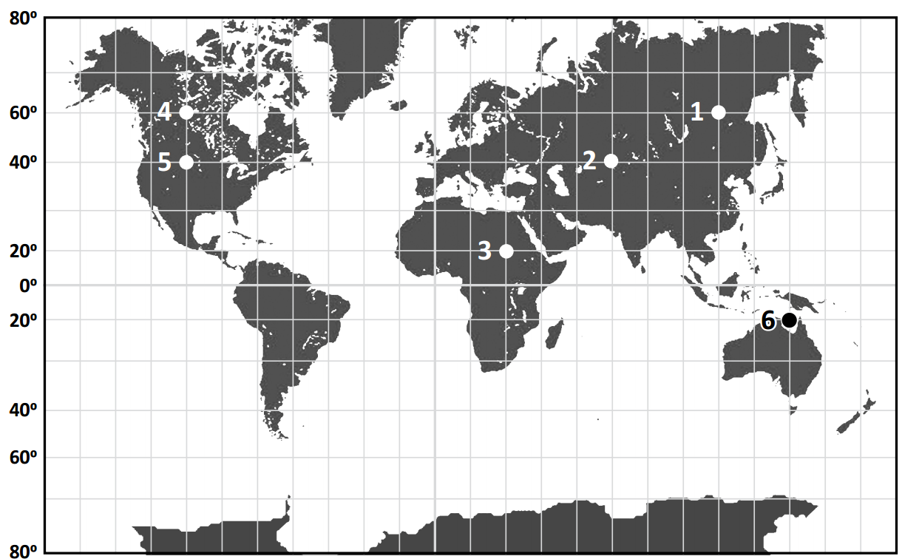
Observe el mapa y los puntos numerados en él.

- Escriba la latitud de cada uno de los puntos, en la siguiente tabla.

- ¿Qué tienen en común los puntos 1 y 4?

________________________________________________________________________
- Si le pidieran un punto en la latitud 40° sur ¿sabría dónde localizarlo? ¿qué otro dato cree usted que es necesario para ubicarlo?

_____________________________________________________________________________________________________________________________________________________________________________________________________________________________________________

